- 这个选项框的样式我觉得最好和对话框统一，虽然确实符合Minecraft原版风格，但和对话框的风格不统一。
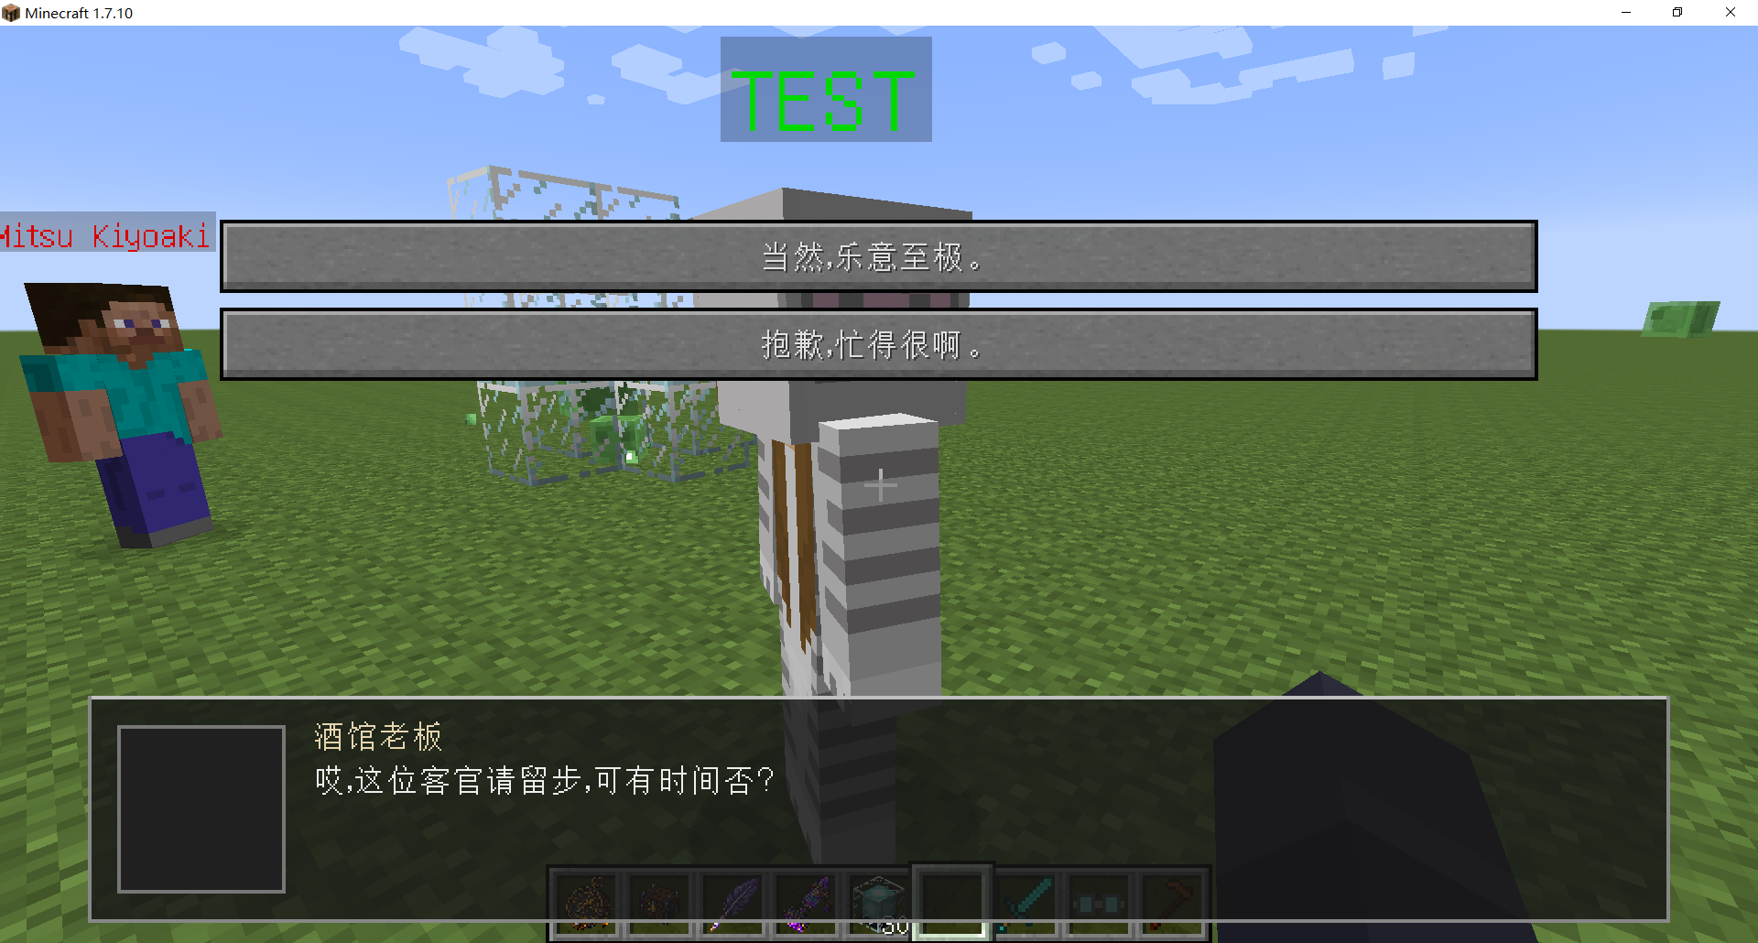
- 整体来讲ui设计得我很满意，但是对话框这个，我觉得还是不要是“点击对话框继续”了，每次都要点击对话框太麻烦了，点击游戏屏幕上的任意地方（除选项外），都可以继续对话吧，这句提示也改成“点击继续”吧。
- 没必要显示这个“等待服务器…”的提示吧，间隔也不算长。
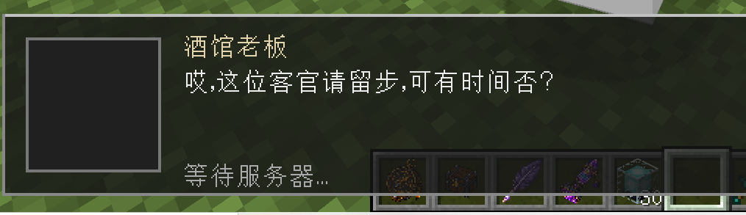
- 我希望给对话框加入一个功能，即玩家可以按下“Esc”键强制退出当前对话，防止卡死在对话界面。从流程图角度上来说，按esc强制退出就相当于强制重置这个“会话”节点，
不过这就带来一个很严重的问题，需要进一步讨论。即，我们现在没有“触发器”这个节点了，会话的触发全都是依赖【任务】节点内部的【目标】节点了，如果玩家按esc退出，那么流程应该回退到哪里呢？会不会导致玩家再次右键npc，不再会正确触发对话了呢？
- 不知道为什么，这些物品的名字都带着“DarkGrey RPG”的前缀。根本没有必要啊，去掉这个前缀，就叫他们“编辑器”“指名器”“复制器”“收纳箱”和“素体”就可以了、“身份检查护目镜”简洁一点直接叫“检查器”吧。

- 如图，蓝色的这个是复制器的ui，灰色的是指名器的UI。指名器的UI我没有意见，不要乱动他，但是复制器的UI样式已经和指名器的ui不太贴合了。
首先颜色就不一样，其次我希望它记录的实体也统一放置在一个可以滚动的总菜单里面，类似于实体指名器这样，只不过复制器没有子菜单。你应该理解我的意思吧。
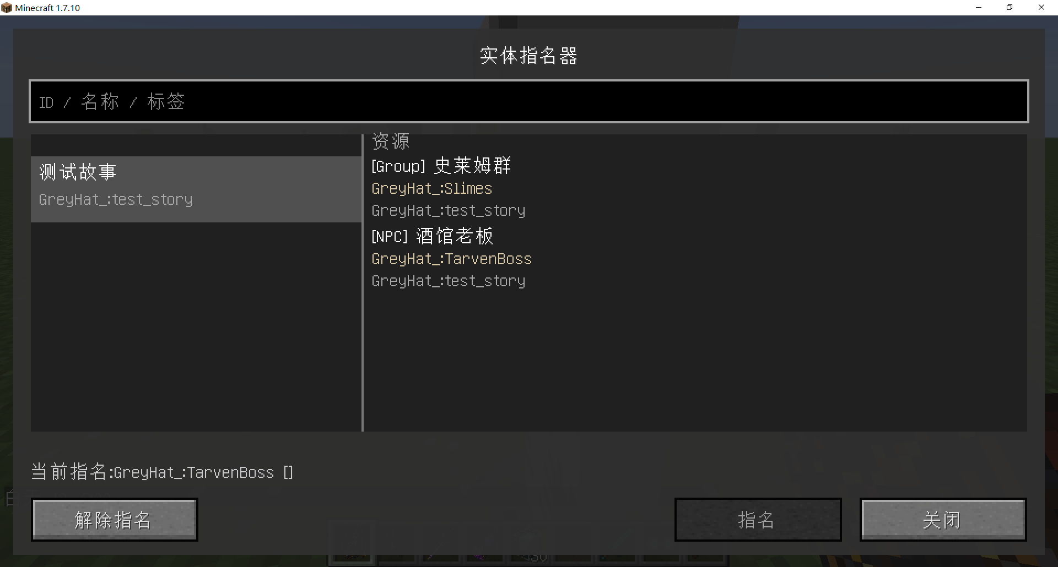
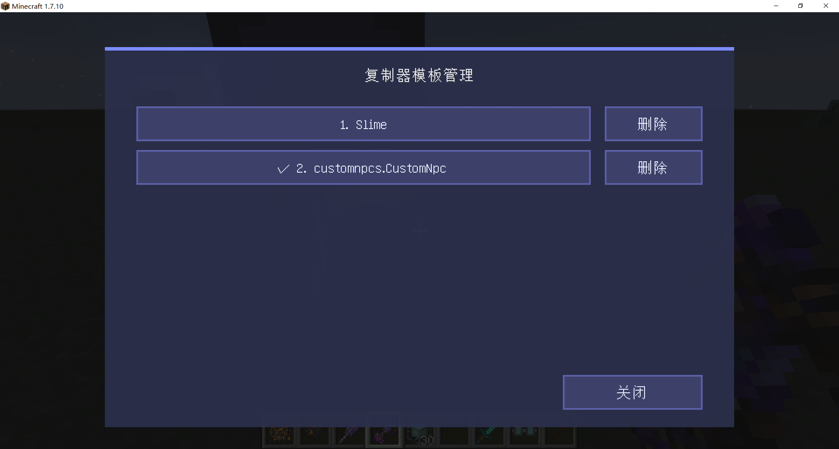
- 这个是物品指名器的UI，总体来讲和我想象的差不多了。但是玩家背包和指名槽的位置关系太丑了，你觉得怎么排版会更好看一些？
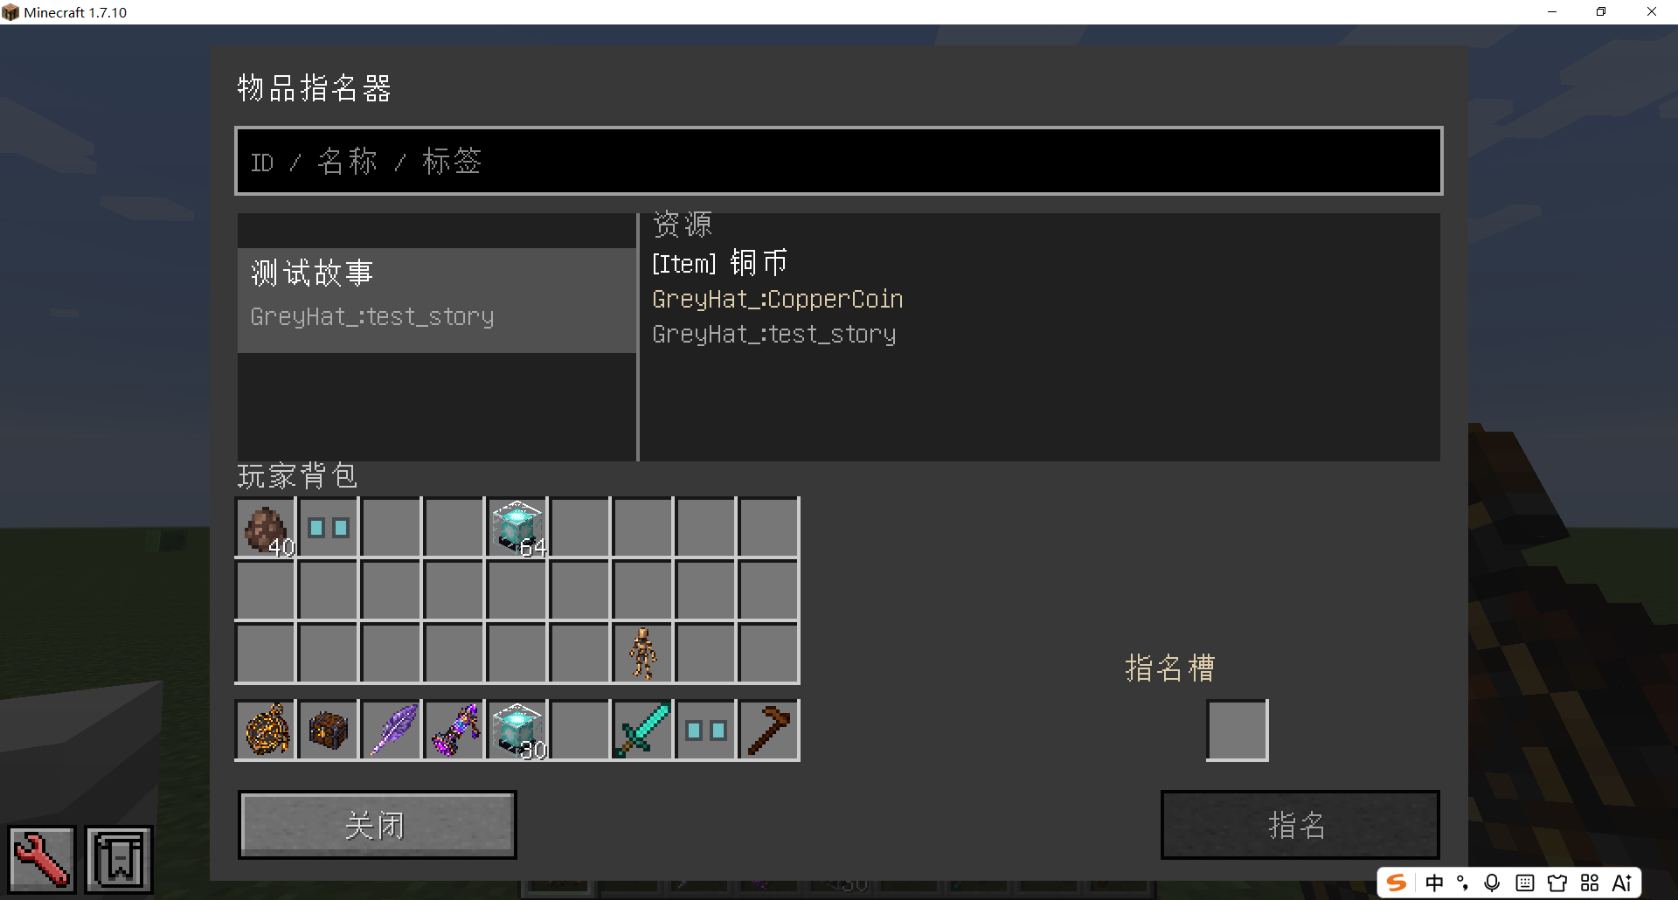
- 任务gui实在是有点太丑了。而且我在【任务】节点里面的布局如图所示。按照我们约定的规则来说，前面的“消灭史莱姆”的目标完成后，任务gui里面应该要显示下一个“与酒馆老板对话”的目标了。但显然这边依然还卡在消灭史莱姆上。其次这个ui真的非常非常丑，你参考一下现在成熟的RPG的任务菜单的风格重新设计，而且要保持对话框和任务ui的风格一致。
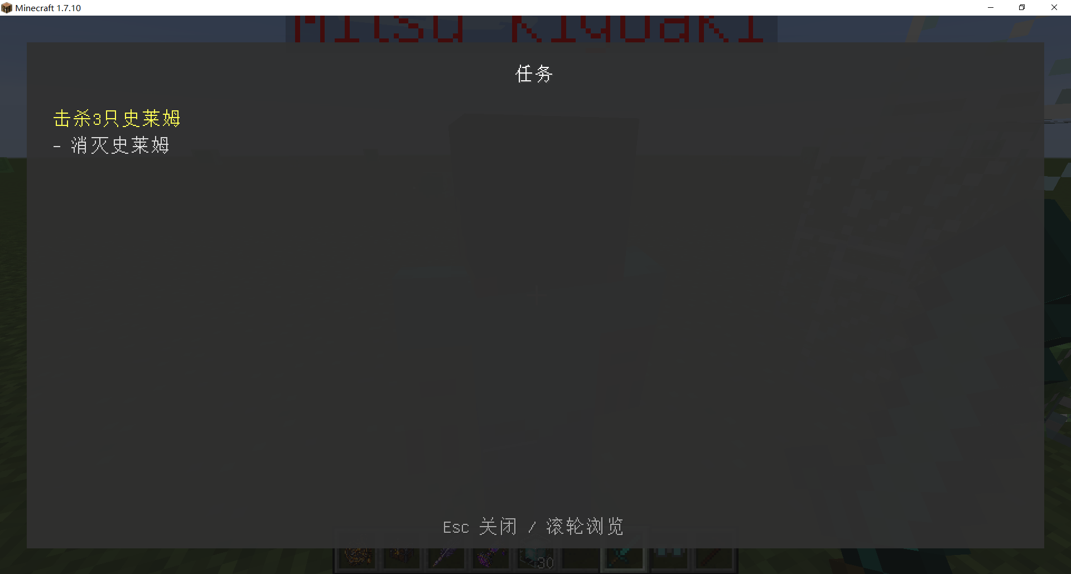
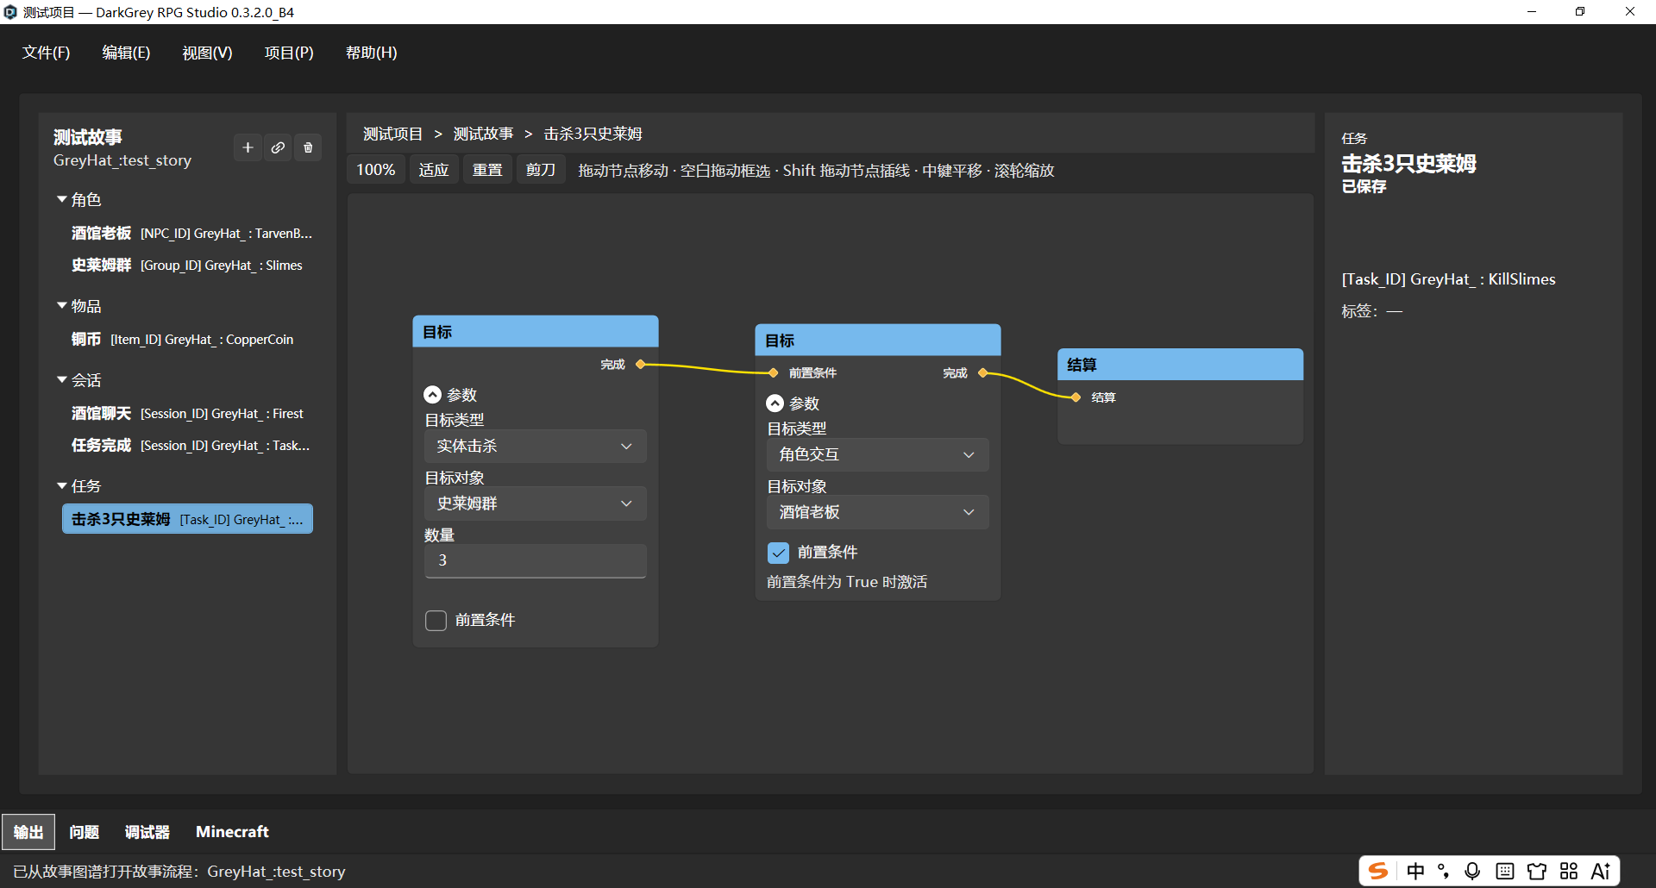
- 这个是被指名的物品，我觉得DGR Item这个前缀完全没必要，还是老规矩，显示成 [ItemID] GreyHat_:CopperCoin就可以了。而且我希望换个显眼点的颜色，这样有点太不起眼了。
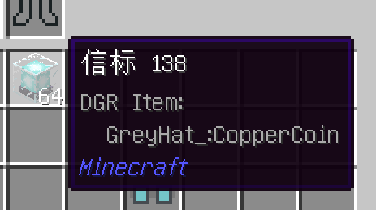
- 这个是实体指名的样子，和刚刚物品指名一样，如果是NPC_ID，就应该显示成 [NPCID] GreyHat_:TarvenBoss, 如果是GroupId就显示成 [GroupID] GreyHat:Slimes 这种格式就可以。不过实体指名的外观样式不用变。挺好看的，就这样吧。
